

高爾夫》麥克羅伊八度登基，球王爭霸戰正式展開
羅開Golf 頻道2020年2月11日 下午6:39
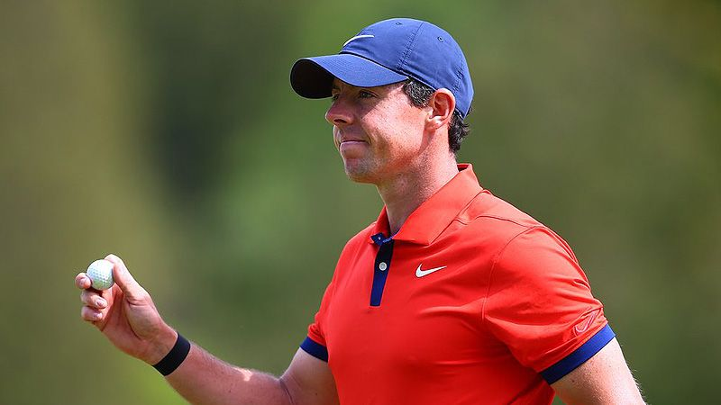
【羅開新聞中心Minsey Weng綜合報導 圖提供/TaylorMade】史上只有Tiger Woods（老虎‧伍茲）在跌出前八後還能夠重返巔峰，如今北愛爾蘭名將Rory McIlroy（羅瑞‧麥克羅伊）也完成了相同的壯舉，剛剛出爐的世界排名超越Brooks Koepka（布魯克斯‧柯普卡），這也是他生涯第八度上位，僅次於老虎的十一次，正式邁入第九十六週的統治期。
麥克羅伊生涯首度登基是在2012年三月四日，當時上演歐洲四大天王之爭，另外還有Martin Kaymer（馬汀‧凱默爾）、Luke Donald（路克‧唐諾德）和Lee Westwood（李‧威斯伍德），最後由麥克羅伊定於一尊，不過前後在位三十九週，2013年三月十四日被伍茲取而代之。
隨著伍茲在六十週後退位，高壇進入戰國時代，麥克羅伊在2014年八月初第五度上位後，又連續統治了五十四週，接著Jason Day（傑森‧戴伊）和Jordan Spieth（喬丹‧史畢斯）崛起。反觀麥克羅伊在2015年九月十九日退位後，2018年初排名跌至十三位。
然而，麥克羅伊並沒有從此一蹶不振，2019年決定把重心轉向美國，結果全年贏得四勝，包括價值一千五百萬美元的TOUR Championship（巡迴錦標賽）暨聯邦快遞盃，年終世界排名拉升至第二位。
儘管開季至今，麥克羅伊只打了Farmers Insurance Open（農保公開賽），最後並列第三，不過傷癒復出的柯普卡威風不在，拱手讓出王座。
事實上，就在去年十一月初勇奪WGC-HSBC Champions（世界冠軍賽）時，麥克羅伊在過去兩年的世界排名總積分就已經比柯普卡高，只是參賽場數過多，以致於平均積分落後，不過本週以9.1870超越柯普卡的9.1555分，並創下相隔五十三個月後重返世界第一的新紀錄。
2020年的球季的球王爭霸戰才正要開始，目前排名三、四的Jon Rahm（霍恩‧拉姆）和Justin Thomas（賈斯汀‧湯瑪斯），分別只差0.5209和1.5551分，而本週The Genesis Invitational（捷恩斯邀請賽）的參賽陣容堅強，當今四大天王齊聚一堂，預計冠軍可獨得七十分。
這波爭霸鹿死誰手還很難說，因為接下來一個月還有World Golf Championships-Mexico Championship（世界錦標賽）、Arnold Palmer Invitational presented by Mastercard（阿諾帕瑪邀請賽）和THE PLAYERS Championship（球員錦標賽）三場高積分的重量級行程。

